* 第1章-课程介绍-计算机系统概述
[例1.1]某程序的目标代码主要由4类指令组成，它们在程序中所占的比例和各自的CPI如表1.4所示，试回答下列问题：
（1）求该程序的CPI
（2）若该CPU的主频为400MHz，求该机的MIPS
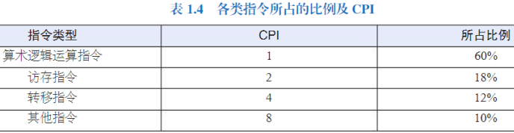

[例1.2 ]若计算机A和B是基于相同指今集设计的两种不同类型的计算机，A的时钟周期为2ns，某程序在A上运行时的CPI为3。B的时钟周期为4ns，同一程序在B上运行时的CPI为2。对这个程序而言，计算机A与B哪个更快？快多少？

[例1.3]设某计算机中A、B、C 3类指令的CPI如表1.5所示。
现有两种不同的编译器将同一高级语言的语句编译成两种不同类型的代码序列，其中包含上述3类指令的数量如表1.6所示。
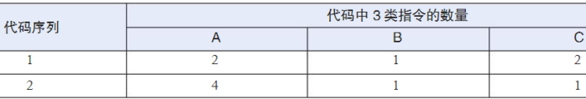
请求解下列问题：
（1）两种代码序列的CPI分别是多少？
（2）哪种代码的执行速度快。

* 第2章-数据信息的表示
[例2.1]
设x = +0.0101，则[x]_{补} = 0.0101
设x = -0.0101，则[x]_{补} = 2 + (-0.0101) = 1.1011
设x = -0.0000，则[x]_{补} = 2 + (-0.0000) = 0.0000
设x = -1.0000，则[x]_{补} = 2 + (-1.0000) = 1.0000

[例2.2]设某计算机的字长为8位，分别求真值x = (-10101)、真值x = -128的补码。
[x]_{补} = 2⁸ + (-10101) = 100000000 - 10101 = 1110 1011（mod 2⁸）
[x]_{补} = 2⁸ + (-128) = 256 - 128 = 128 = 1000 0000 （mod 2⁸）

[例2.3]
设x = -1000，则[x]_{补} = 10111+0001 = 11000
设x = -0001，则[x]_{补} = 11110+0001 = 11111
设x = -0.0001，则[x]_{补} = 1.1110+0.0001=1.1111

[例2.4]
设[x]_{补} = 11000，则x = -(0111+0001) = -1000 （反码法）
设[x]_{补} = 11000，则x = -1000 （扫描法）
设[x]_{补} = 11111，则x = -(0000+0001) = -0001 （反码法）
设[x]_{补} = 11111，则x = -1111 = -0001 （扫描法）

[例2.5]假设某计算机的字长为8位，采用移码表示整数。
当x = +1010110，则[X]_{移} = 2⁷ + 1010110 = 11010110
当x = -010110，则[X]_{移} = 2⁷ -1010110 = 00101010

[例2.6]将 x = 2⁻⁰¹ ×（-0.1110）表示成机器数形式（阶数和尾数均采用补码）。假定用8位表示该数，且阶码占3位，尾数占5位（均包含一位符号位）。
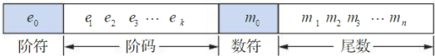

[例2.7]将十进制数20.59375转换成IEEE754单精度浮点数的十六进制机器码

[例2.8]求IEEE754单精度浮点数(C1360000)₁₆对应的十进制值。

[例2.9]现有两种编码体系，分别分析它们各自的码距
（1）设用4位二进制数表示16种状态，从0000～1111。
（2）4位二进制数表示0000、0011、0101、0110、1001、1010、1100、1111共8种状态。

* 第3章-运算方法与运算器
[例3.1]设x = 0.1010，y = 0.0101，求 [x]_{补} + [y]_{补}。

[例3.2]设x = -0.1010，y = -0.0100，求 [x + y]_{补} 和x + y。

[例3.3]设x = 0.1001，y = 0.0110，求[x]_{补} - [y]_{补}。

[例3.4]设x = -0.1001，y = -0.0110，求[x]_{补} - [y]_{补}和x - y。

[例3.5]利用变形补码的符号位进行检测。
（1）设[x]_{补} = 00.1011，[y]_{补} = 00.1011，求[x]_{补} + [y]_{补}。
（2）设[x]_{补} = 11.0101，[y]_{补} = 11.0011，求[x]_{补} + [y]_{补}。
（3）设[x]_{补} = 00.1011，[y]_{补} = 11.0011，求[x]_{补} + [y]_{补}。

[例3.6]已知x=0.1101，y=-0.1011，用原码一位乘法求x × y。

[例3.7]设X = 2⁻¹⁰¹ × (-0.101011)，Y = 2⁻⁰¹⁰ × 0.001110，又假定数的阶码为3位，尾数为6位（均不含符号位），且都用补码表示，按照补码浮点数运算步骤计算X+Y。

[例3.8]设X=2⁷ × (25/32)，Y=2⁶ × (-23/32)，当阶码为5位（含2位符号位），尾数为7位（含2位符号位）时，用补码二进制浮点运算方法计算X - Y（采用0舍1入法）。

* 第4章-存储系统
[例4.1]设计算机字长为64位，存储器容量为128MW，采用模数为8的存储器交叉方式进行组织，存储周期T=200ns，数据总线宽度为64位，总线传输周期τ=25ns，若连续读8个字，分别计算顺序访问方式和交叉访问方式下存储器的带宽。

[例4.2]以下是一段C语言程序代码，尝试分析该代码的程序局部性
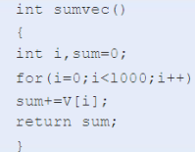

[例4.3]某计算机字长为32位，已知主存容量为4MB，按字节编址，cache采用直接相联映射，cache数据存储体容量为4KB，cache块长度为8个字。完成下列各问：
（1）画出直接相联映射方式下主存字节地址的划分情况，并说明每个字段位数。
（2）设cache的初始状态为空，若CPU依次访问主存，从0到99号单元，并从中读出100个字（假设访问主存一次读出一个字），并重复此顺序10次，计算cache访问的命中率。
（3）如果cache的存取时间为20ns，主存的存取时间为200ns，根据(2)中计算出的命中率求存储系统的平均存取时间。
（4）计算cache/主存系统的访问效率。

[例4.4]假定某程序访问7块信息，cache分为4行，采用全相联方式组织。程序访问的块地址流依次为1，2，3，2，1，3，1，4，4，5，6，7，5，6，7，5。分析LFU和LRU算法的访问过程，并计算命中率。

[例4.5]设主存容量为16MB，按字节寻址；虚拟存储器容量为4GB，采用页式虚拟存储器，页面大小为4KB。完成下列各问：
（1）计算物理页号、页内偏移、虚拟页号字段各为多少位
（2）计算页表中页表项的数量
（3）若部分页表内容如表4.10所示，求对应于虚拟地址(00015240)H和(03FFF180)H的物理地址。
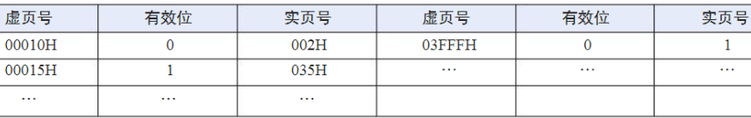

* 第5章-指令系统
[例5.1]某计算机的间接寻址指令为：
MOV EAX, @2008H； @为间接寻址标志
设计算机字长为32位，形式地址字长16位，主存2008H单元的内容为A0A0F000H，而主存A0A0F000H单元的内容为5000H，则最后送入EAX寄存器中的值为

[例5.2]某计算机指令字长为定长16位，内存按字节寻址，指令中的数据采用补码表示且PC的值在取指令阶段完成修改。完成下列问题。
（1）若采用相对寻址指令的当前地址为2003H，且要求数据有效地址为200AH，则该相对寻址指令的形式地址字段的值为多少？
（2）若采用相对寻址转移指令的当前地址为2008H，且要求转移后的目标地址为2001H，则该相对寻址指令的形式地址字段的值为多少？

[例5.3]某计算机字长为16位，主存为64KB，指令采用单字长、单地址结构，要求至少能支持80条指令和直接、间接、相对、变址等4种寻址方式。请设计指令格式并计算每种寻址方式能访问的主存空间范围。

[例5.4]根据MIPS指令操作码定义以及指令格式，写出下列指令各字段的十进制值：add $s1, $t0, $s4。

* 第6章-中央处理器
[例6.1]某微指令为24位字长，采用混合控制法。其中23～15位用直接表示法；14～5分为A、B、C三组，均采用编码表示法，C组除表示4种控制转移的判别测试P1～P4外，其余均用于表示微命令，各字段的位数分配如图6.63所示，回答如下问题：
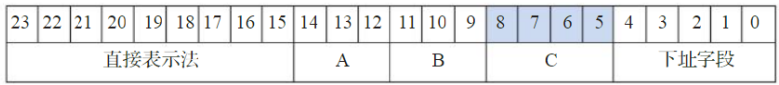
（1）该格式的微指令最多可表示多少种微命令？
（2）一条微指令中可同时出现的微命令最多可以有多少个？
（3）控制存储器的最大容量是多少？

* 第8章-总线系统
[例8.1]某32位同步总线时钟频率为400MHz，每个总线时钟周期可以传输一个机器字，为优化总线性能，将总线宽度增加到64位，并采用了QDR技术，一个总线时钟周期可以传输4次，则总线的带宽是多少，提高了多少倍？

[例8.2]若异步串行传输的信息帧由1个起始位、7个数据位、1个奇偶校验位和1个停止位等10个数位构成，线路每秒传送120个字符，分别计算波特率和数传率。

[例8.3]现在Intel公司最新CPU中已经集成了PCIe 3.0的显卡接口，其工作频率高达8GHz，最大并行通路为40路，总线编码方式为128bit/130bit，支持全双工传输，尝试计算PCIe总线带宽。

[例8.4]假定某总线的时钟频率为1GHz，每次总线传输需要1个时钟周期，总线的数据总线宽度为64位，存储器的存储周期为两个时钟周期，求同步方式下CPU从该存储器中读一个存储字时总线的数据传输速率为多少。

